โครงการพัฒนาเกษตรกรปราดเปรื่อง (Smart Farmer)
กิจกรรม พัฒนาเกษตรกรรุ่นใหม่ให้เป็น Young Smart Farmer
อำเภอทุ่งหัวช้าง จังหวัดลำพูน

- ชื่อ – สกุล (เกษตรกรรุ่นใหม่ ปี 2563) พร้อมรูปภาพ
ชื่อ นาย/นาง/นางสาว | อดิศร | 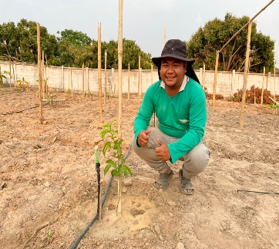
สกุล | นุ่นวาระ
ชื่อเล่น | มัท
อายุ (ปี) | 28
เลขบัตรประชาชน | 1510500048669

- ที่อยู่ เบอร์โทรศัพท์ , E-mail , Facebook , Line ID
บ้านเลขที่ | 66
หมู่ | 8
ตำบล | ทุ่งหัวช้าง
อำเภอ | ทุ่งหัวช้าง
จังหวัด | ลำพูน
เบอร์โทรศัพท์ | 0843631231
E-mail | RoR0norsob@gmail.com
Facebook | คำมัส สี่แยก
Line ID | -

- รายได้ทางการเกษตรเฉลี่ยต่อปี (บาท)
100,000

- การรับรองมาตรฐาน
เข้าสู่ระบบรับรอง (ระบุ ) | ได้รับมาตรฐาน GAP
อยู่ระหว่างการดำเนินการ (ระบุ) | -
ยังไม่เข้าสู่ระบบรับรอง | -

- กิจกรรมส่วนตัวและรายละเอียดการดำเนินกิจกรรม พร้อมรูปภาพประกอบ
กิจกรรมการเกษตร
1. ปลูกเสาวรส 400 ต้น

รายละเอียดการดำเนินกิจกรรม
- เสาวรสที่ปลูกเป็นพันธุ์ไทนุง แปลงปลูกมีอยู่ 2 แปลง ในพื้นที่ หมู่ที่ 8 ต.ทุ่งหัวช้าง อ. ทุ่งหัวช้าง จ. ลำพูน แผนการแปรรูปเสาวรสในอนาคต จะทำน้ำเสาวรส แยมเสาวรส

รูปภาพประกอบ
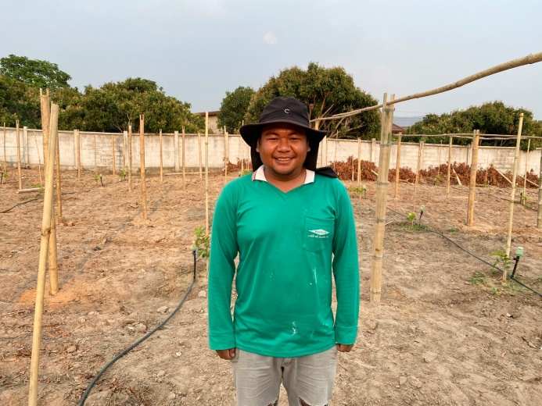
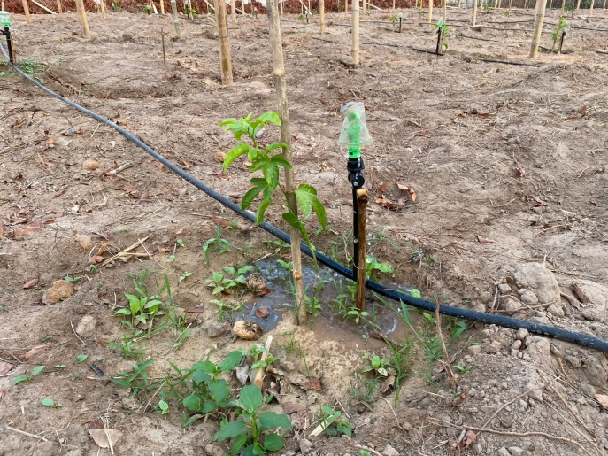

- กิจกรรมร่วมกับเครือข่าย พร้อมรูปภาพประกอบ
กิจกรรมร่วมกับเครือข่ายเกษตรกรรุ่นใหม่
1. อบรม Young smart farmer ของสำนักงานเกษตรจังหวัดลำพูน
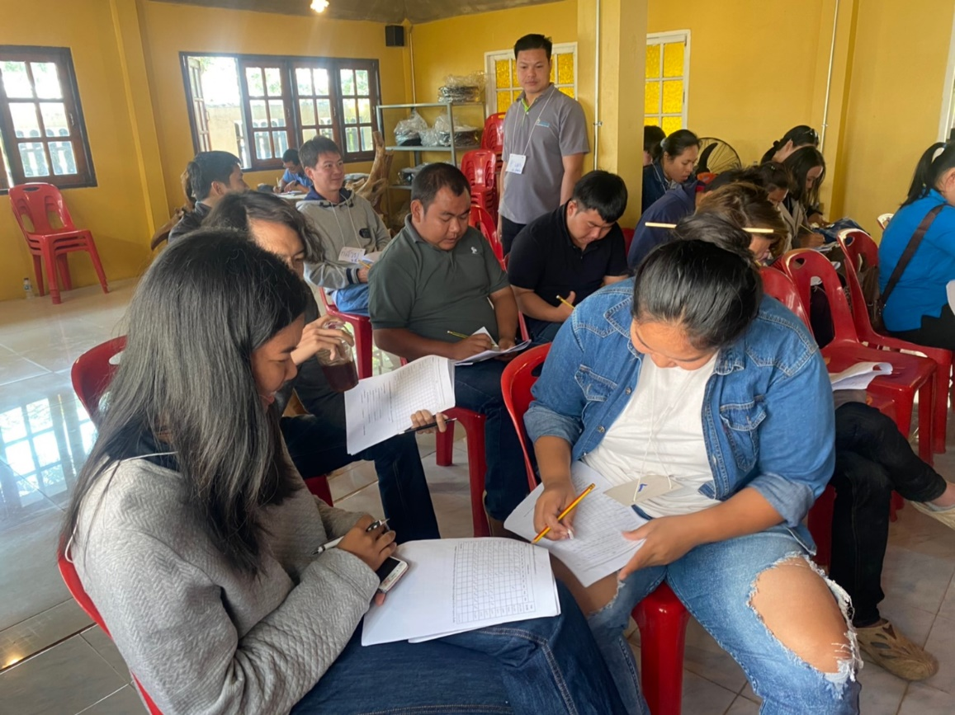

2. ร่วมต้อนรับรัฐมนตรีว่าการกระทรวงเกษตรและสหกรณ์
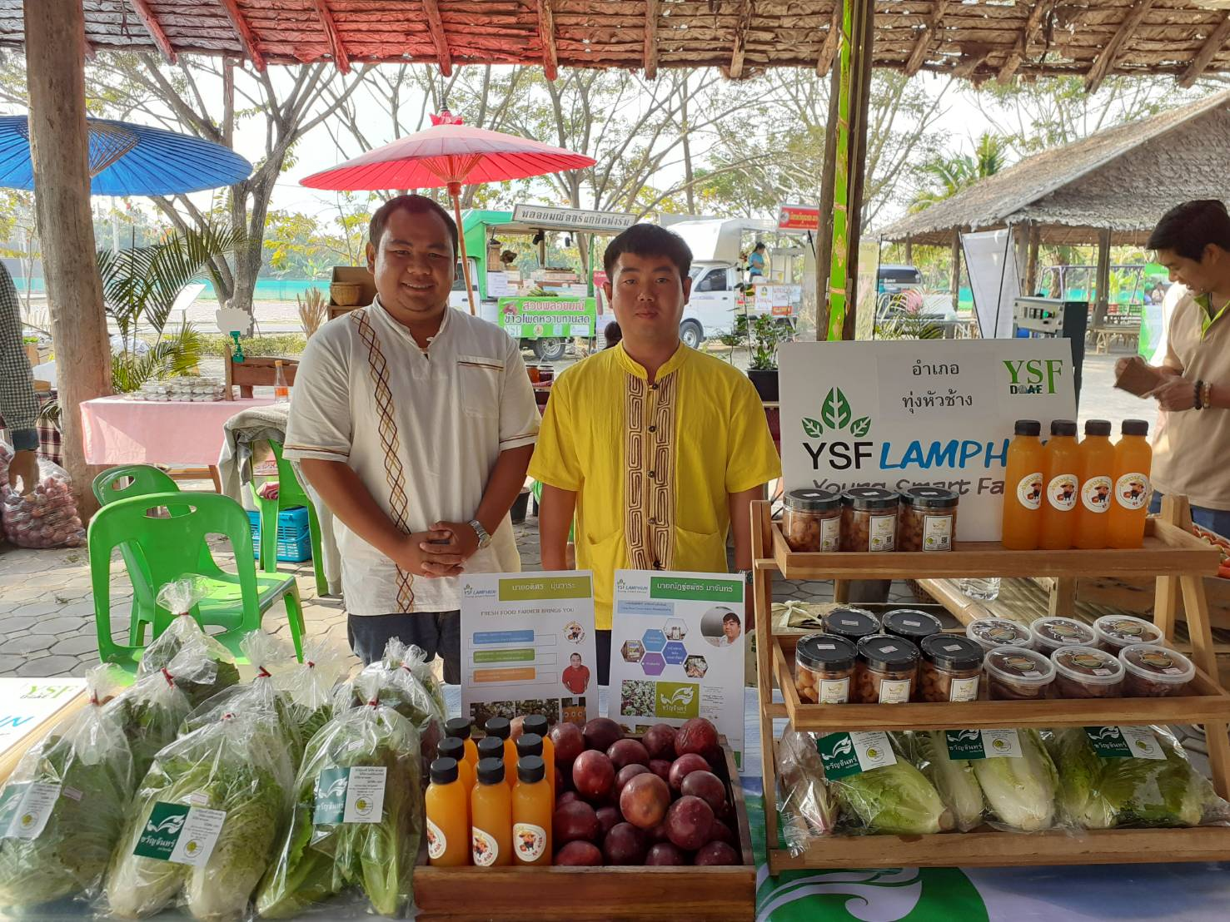

7. การตรวจเยี่ยมการดำเนินงานของเจ้าหน้าที่ส่งเสริมการเกษตรที่รับผิดชอบ
การตรวจเยี่ยมการดำเนินงานของเจ้าหน้าที่ส่งเสริมการเกษตรที่รับผิดชอบ
นาย ปรีชา พรมนา
ชื่อ – สกุล (เจ้าหน้าที่ส่งเสริมการเกษตรที่รับผิดชอบ)
รายละเอียดการตรวจเยี่ยม/การแนะนำ/การติดตามผล
- เกษตรรุ่ยใหม่ YSF พึ่งเข้ามาทำการเกษตรเต็มตัวได้ 2 ปี
- YSF มีความสนใจและตื่นตัวกับการทำงานของการเป็นเกษตรกร
- มีการแสดงความความคิดเห็นและความร่วมมือเป็นอย่างดี
- YSF ยังขาดความรู้ด้านเกษตรอีกหลายด้าน จึงอยากเข้าร่วมการอบรมความรู้ทางการเกษตรกับทางอำเภอหรือจังหวัดอย่างต่อเนื่อง

รูปภาพประกอบ

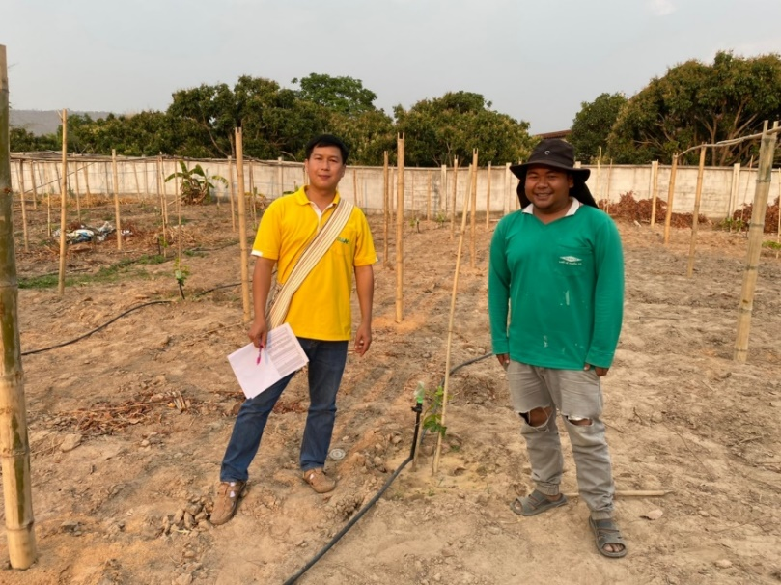
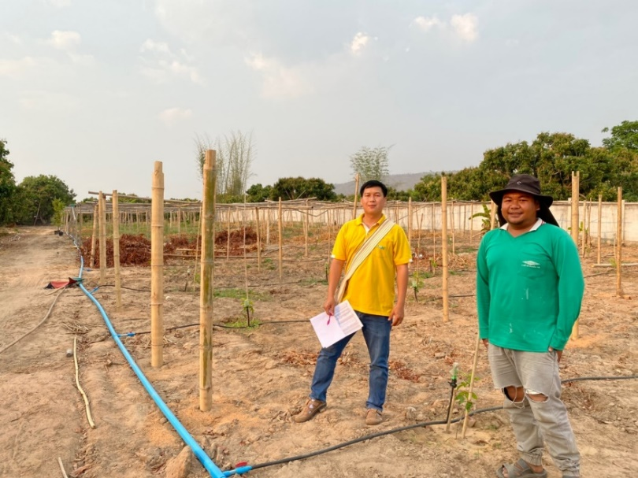

แบบฟอร์มที่ 3
แบบฟอร์มที่ 3

